Проект

*«Діти, чи кожна пташина в вирій на зиму літає ?»*

Керівник: Іванова Тетяна Василівна

Учасики: учні 2-А класу

Лозівського колегіуму № 2

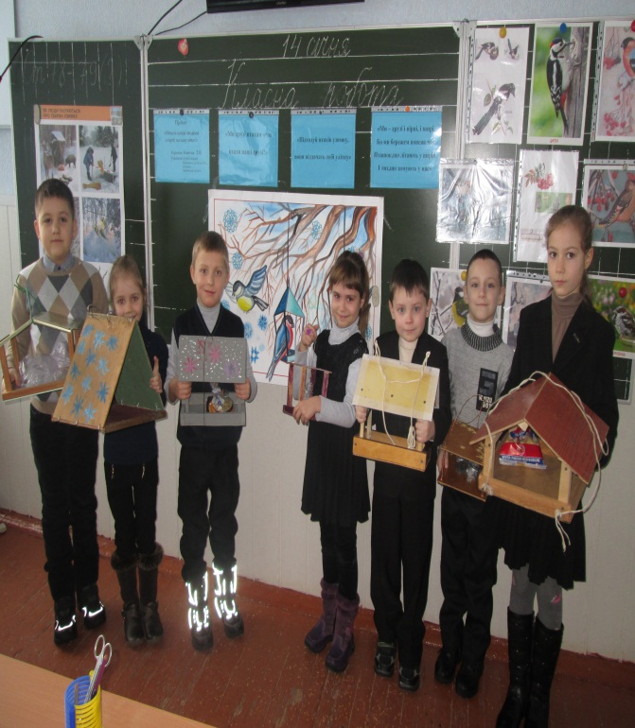 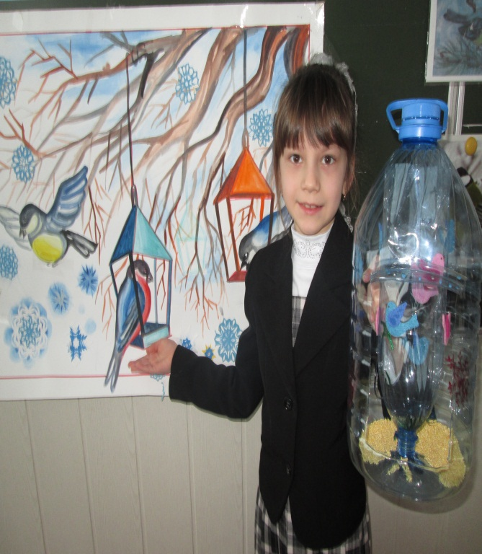

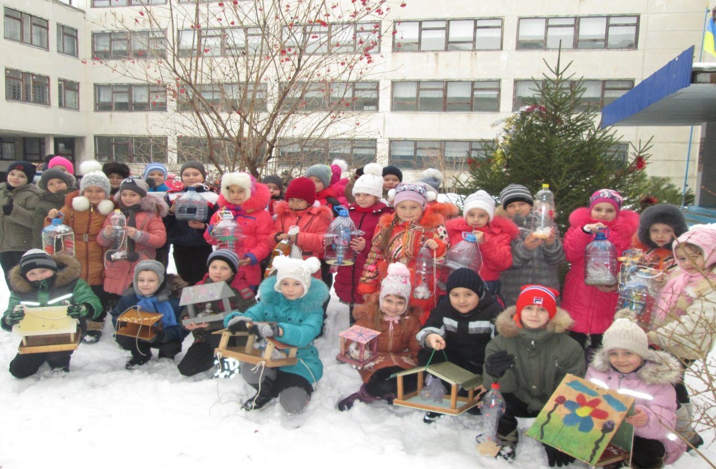

«Ми – друзі і вірні, і щирі, бо ми бережем повсяк час

Пташок, що літають у вирій, і тих, що зимують у нас».

